Edoome es una aplicación, creada por Francisco Rubio y Leonardo de la Fuente, que empezó su funcionamiento en diciembre del 2012.

Hoy en día, tiene decenas de miles de personas inscritas y muchísimos colegios siguen mostrando interés por esta plataforma. Los creadores de esta aplicación creen que es delicado que un profesor pueda enviar mensajes individuales a sus alumnos, y por eso crearon una plataforma en donde la comunicación se da con todos los alumnos, y permite que los profesores no pierdan tiempo, ya que se pueden mandar y recibir las tareas de sus alumnos.

Para iniciar sesión, primero el profesor tendrá que crear el aula virtual; luego, tendrá que darles un código a los alumnos para poder acceder y que inicien sesión.

La mayoría de aplicaciones para colegios son caras, cerradas y poco amigables para el usuario, pero este no es el caso de Edoome; ya que es abierto y gratis. Este sistema online permite:

Aprender y enseñar dónde y cuándo tú quieras.
Los alumnos pueden descubrir materias por su cuenta.
El profesor y el alumno conectan en un ambiente seguro y tecnológico.
Preparar a los estudiantes para el futuro.
Ahorrar tiempo.
Edoome es una plataforma o aplicación en constante expansión, se ha dado a conocer en multitud de países, comenzando primero en Latinoamérica y España y se ha traducido al inglés para que se utilice en los países anglosajones.

Actualmente se está trabajando para poderlo traducir al portugués.
ara registrarse como estudiante debes contar con el código del curso a lo cual te quieres unir. Cada curso tiene su propio código. Cuando te conseguiste el código del curso y aún no tienes una cuenta en Edoome, debes dirigirte a www.edoome.com y eligir la opción “Soy Estudiante”.
Ahora debería aparecer una ventana pop-up que solicita el código de curso. Ingrese el código y haz click en “Siguiente”.
Si aceptó el código, entonces ahora debes ingresar un correo que no ha sido registrado anteriormente y debes asignar una contraseña. También podrías registrarte usando tus datos de Facebook.
En el último paso te pedimos tu nombre, apellido y tu país. Es opcional subir una foto de perfil. Al hacer click en “Siguiente” entras a tu cuenta y aula virtual
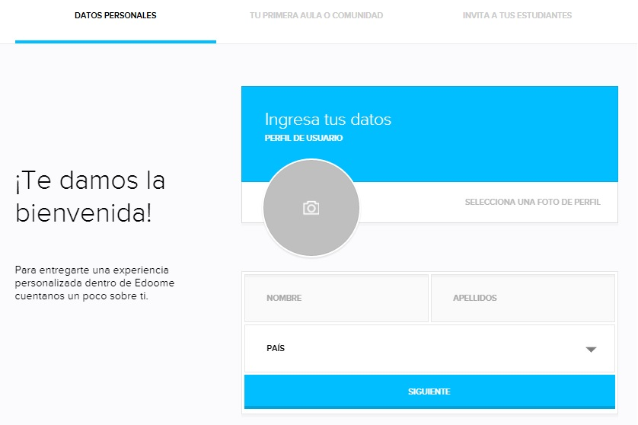

Edoome se promociona como una "red social de educación", pero en realidad es más un sistema de gestión educacional que integra herramientas sociales. Muchos colegios han adoptado sistemas online que permiten a los padres, por ejemplo, ver las notas de sus hijos y las circulares del colegio, o a los estudiantes discutir sus tareas y acceder a las notas de sus pruebas. Edoome pretende hacer algo similar, pero siendo un sistema abierto.

La mayoría de los sistemas online para escuelas que existen "son cerrados, caros y poco amigables para el usuario", dice Leonardo de la Fuente, uno de los co-fundadores del sitio junto a Francisco Rubio. Edoome en cambio, es gratis y abierto para que cualquier profesor pueda registrar un curso, o para que estudiantes se coordinen entre sí.

"Unas de las grandes disrupciones que queremos lograr es que no sea necesario que una institución decida utilizar Edoome (ya que esto puede ser muy burocrático y lento), sino que sea el propio profesor el que pueda tomar la decisión. Como estudiante puedes entrar al sistema, crear un curso y empezar a usarlo con tus compañeros, pero lo ideal es que sea el profesor el que cree el curso y luego éste les de a sus alumnos el 'código del curso' para que estos se inscriban", dice Leonardo.

La idea de estos emprendedores chilenos, que participan en Start-Up Chile, comenzó en diciembre del año pasado, desde que comenzaron a construir la plataforma que se puede probar desde ahora.

Ya hay más de 1.000 inscritos, dicen, y algunos colegios se han mostrado interesados. Lenoardo mencionó el caso del colegio Rayen Mapu que estaría usando Edoome de forma oficial, además de profesores que estarían usándolo de forma independiente.

"En el ámbito de la educación es muy importante la seguridad y la privacidad. Por ejemplo creemos que es delicado que un profesor pueda enviar mensajes directos a estudiantes debido a problemas que hemos visto de abusos. En cambio acá la comunicación se da con todos los alumnos o con los padres de éstos", dice Leonardo. A diferencia de las redes sociales generales, "nuestra idea es dar herramientas especializadas para la educación".

No sólo se aplicaría en la educación secundaria y básica, sino que también podría usarse para universitarios, indican. Entre las características que incluye Edoome hay foros de discusión, espacio para compartir documentos y trabajos, subir las notas de los estudiantes al sistema, etc.

El modelo de negocios todavía no está claro. "Creemos que si logramos entregar una herramienta que sea útil para mucha gente, el proyecto será viable. Hemos pensado en un modelo donde demos algunas funcionalidades gratuitas y otras pagadas, o restringir el espacio que se puede usar y cobrar si quieres más espacio. Otra alternativa que le estamos dando vuelta es cobrar a las universidades por usarlo a nivel institucional", dice Leonardo.

Edoome se está lanzando primero en Latinoamérica, y el sitio está siendo traducido al inglés para comenzar a promocionarlo afuera también. El paso siguiente es traducirlo al portugués.
Edoome es una plataforma abierta para ayudar a mejorar la comunicación entre instituciones educacionales, profesores y estudiantes. En Edoome tenemos como objetivo ayudar a disminuir la brecha digital entregando este sistema de manera gratuita a los colegios y profesores. Un profesor puede registrarse, crear un curso, invitar a sus alumnos dándoles un código de acceso, compartir documentos (ppt, pdf, etc), ponerles notas y responder dudas en los foros en una interfaz que se asemeja bastante a Facebook.

Además tenemos listados los 12.000 colegios de Chile lo que permite a los colegios solicitar la administración de la institución y generar comunidades propias de cada colegio para informar a los estudiantes, profesores y apoderados de las actividades que están ocurriendo. Cualquier usuario puede solicitar que se agreguen nuevas instituciones de cualquier país.

En el caso de la enseñanza primaria, el sistema sirve como canal de comunicación entre el profesor y los apoderados. Para probar la plataforma deben entrar a www.edoome.com .

En este rápido y cambiante mundo tecnológico sin lugar a dudas una de las estrellas del sistema de formación (a distancia sobretodo) son las llamadas LMS (Learning management system) ó Sistema de Gestión de Aprendizaje. No es otra cosa que los comúnmente llamados "campus virtuales".
Un ejemplo puede ser esta misma plataforma sobre la que desarrollamos nuestra capacitación. Sin ella, sería mas costoso y un engorroso el proceso de formación.
Ahora bien...¿Nos preguntamos alguna vez la posibilidad de crear una aula virtual propia? Si han respondido sí ya tienes el requisito básico para probar una aplicación web llamada Edoome.
La cual es un recurso que tiene la gran ventaja de estar disponible en español y sumamente fácil de utilizar. Edoome permite al maestro crear varios cursos.
Los cuales podrá identificar con nombre y nivel académico. Esta plataforma gestionada por el tutor mantiene el contacto fluído entre los participante del proceso de formación (tutor, estudiante y familia) tal como si fuera una comunidad.
Por supuesto, a parte de gestionar las herramientas tradicionales como foro, calificación, recursos, etc.
Por eso, si buscas una solución para crear un aula virtual fácilmente, no deje de probar Edoome.
estudiante
https://www.youtube.com/watch?v=7iAgqpxvzBU

